Manual de instruções do CLPduino

O CLP foi desenvolvido empregando um Arduíno com um protocolo de comunicação próprio e a interface utilizada para a comunicação foi a serial do Arduíno através do cabo Mini USB.

Diagrama elétrico do CLPduino

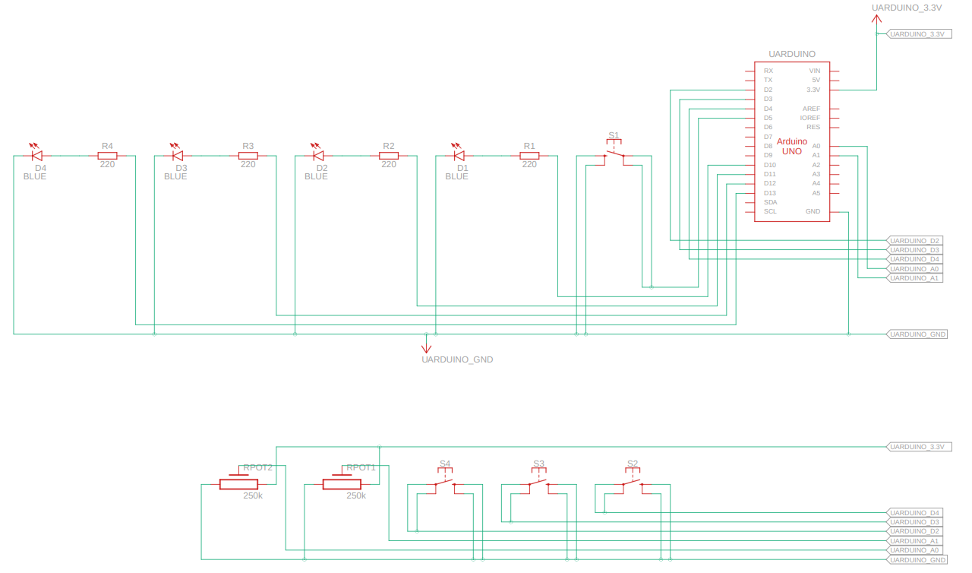

Figura 1:Diagrama Elétrico do CLPduino.

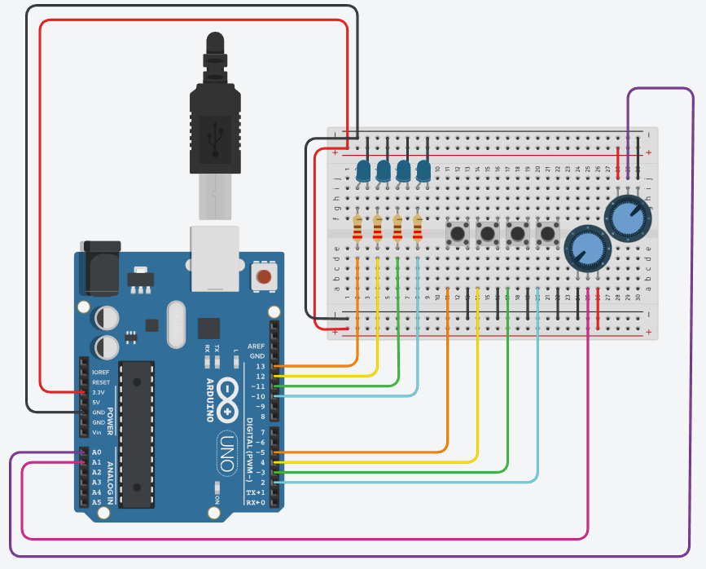Figura 2:Diagrama de montagem CLPduino (fonte: tinkercad)
Observações sobre o diagrama elétrico:

As entradas digitais (A, B, C, D) são representadas pelas chaves S1, S2, S3 e S4 respectivamente.
As entradas analógicas (Z e Y) são representadas pelos potenciômetros RPOT1 e RPOT2 respectivamente.
As saídas digitais (a, b, c e d) são representadas pelo par de componentes R1/D1, R2/D2, R3/D3 e R4/D4.

Especificações gerais

Parâmetros | Valores
Tensão de Alimentação (USB) | 5 V
Tensão de Alimentação (Vcc) | 7 à 12 V
Tensão Entradas Digitais | 5 V
Tensão de Entrada Analógicas | 0 à 5 V
Tensão de Saída Digitais | 5 V
Corrente Entrada/Saída Analógica/digital (máx) | 20mA
Velocidade de Clock | 16 Mhz
Microcontrolador | ATMega 328
Memória de instruções | 32 posições

A alimentação do circuito é feita através do cabo USB com a tensão de 5V que é fornecida por uma entrada USB de um computador.
A alimentação das entradas digitais se dá através da configuração de Pull_up dos pinos do próprio Arduíno que fornecem uma tensão próxima de 5V.
A alimentação das entradas analógicas é feita com a tensão de 3,3V fornecida pelo Arduíno.
A tensão das saídas são próximas de 5V fornecidos pelo Arduíno.
A tensão máxima admissível para as entradas e saídas do Arduíno é 5V.
A tensão de alimentação é entre 7 à 12V nos pinos de VCC do Arduíno. A tensão máxima de alimentação por USB é de 5V.
A corrente máxima de entrada ou saída é de 20 mA.

Protocolo de comunicação

Através do protocolo é possível programar até 32 instruções para execução, assim como há comandos para limpar a memória, escrever os status e os comandos armazenados. Todas as funções, entradas, saídas, temporizadores, relés virtuais estão associadas a um único caractere que deverá ser utilizado conforme as definições explicadas a seguir durante a programação.
As entradas e saídas estão mapeadas da seguinte forma:

Entrada Digital | Pinagem do Arduíno
A | 2
B | 3
C | 4
D | 5

Entrada Analógica | Pinagem do Arduíno
Z | A0
Y | A1

Saída Digital | Pinagem do Arduíno
a | 10
b | 11
c | 12
d | 13

A identificação das entradas e saídas correspondem ao caractere que deverá ser utilizado durante a programação.
Cada entrada/saída possui três estados possíveis, sendo elas o nível alto lógico (HIGH), nível baixo lógico (LOW) e inversão de estado anterior do nível lógico (TOGGLE), conforme apresentado a seguir:

Estado | Função
^ | HIGH
_ | LOW
~ | TOGGLE

Existem 2 relés virtuais disponíveis, que funcionam como saídas virtuais que podem ser utilizados em programas maiores, sendo eles os seguintes:

Marcador
q
r

Estão disponíveis 6 funções que podem associar as entradas e os marcadores disponíveis para as mais diversas opções de programação, sendo elas as seguintes:

Operação | Função
> | Maior que (Somente para analógicas)
< | Menor que (Somente para analógicas)
= | Igual
! | Diferente
& | AND
| | OU

A função de temporizador está disponível para utilização do CLP, onde é possível 2 temporizadores que trabalham na base de tempo de milissegundos, ou seja, 1 segundo equivale a 1000 milissegundos.

Temporizador
T
U

Comandos:

Os comandos listados a seguir podem e devem ser utilizados durante a elaboração do programa do CLP para auxiliar o programador.
- clearEEPROM: Limpa os comandos armazenados na EEPROM.
- printEEPROM: Exibe os comandos armazenados na EEPROM.
- printStates: Exibe os estados atuais de entradas, saídas, memória e temporizadores.
- printSizeEEPROM: Exibe o número de comandos armazenados na EEPROM.

Formato da mensagem:

O protocolo de comunicação exige que a mensagem para programar o CLP possua obrigatoriamente 8 caracteres, caso isso não seja atendido, o CLP irá exibir uma mensagem de erro.
O protocolo possui o seguinte formato de mensagem:

Entrada 1 | Estado | Operação | Entrada 2 | Estado | Execução | Saída | Estado
A | ^ | & | B | ~ | = | a | ^

Exemplos de instruções

A seguir serão apresentados alguns exemplos de comandos utilizados para a programação e seus resultados

1 – Configurando entradas/saídas digitais:
A^&B⁼a^
C^&D^=a_

A primeira mensagem do protocolo irá definir uma logica “E” (AND), com as duas entradas “A” e “B” que ao serem acionadas ao mesmo tempo irá ativar a saída “a” do CLP, pois nesta logica somente teremos um sinal de saída acionado se as duas entradas forem acionadas ao mesmo tempo.
A segunda mensagem do protocolo irá definir uma logica “E” (AND), com as duas entradas “C” e “D” que ao serem acionadas ao mesmo tempo irá desativar a saída “a” do CLP, pois nesta logica somente teremos um sinal de saída desligada se as duas entradas forem acionadas ao mesmo tempo.

2 – Configurando um temporizador:
A^&B^=T^
T>050=a^

A primeira mensagem do protocolo irá definir uma logica “E” (AND), com as duas entradas “A” e “B” que ao serem acionadas ao mesmo tempo irá ativar o temporizador “T” do CLP, pois nesta logica somente teremos um sinal de saída desligada se as duas entradas forem acionadas ao mesmo tempo.
A segunda mensagem irá atribuir uma comparação de maior que “>” entre o valor em milissegundos do temporizador “T” e o valor 50. Quando o valor do temporizador ultrapassar o valor de referencia ele irá acionar.

3 – Configurando entradas Analógicas:
Y>200=b^
Y<200=b_

A primeira mensagem irá atribuir uma comparação de maior que “>” entre o valor de tensão medido na entrada analógica “Y” e o valor 200 de referencia. Quando o valor da entrada “Y” ultrapassar o valor de referência a saída “b” irá acionar.
A segunda mensagem irá atribuir uma comparação de menor que “<” entre o valor de tensão medido na entrada analógica “Y” e o valor 200 de referencia. Quando o valor da entrada “Y” for menor que o valor de referência a saída “b” será desligada.

4 – Configurando os relés virtuais:
C^|D^=q^
q^&A^=c^

A primeira mensagem do protocolo irá definir uma logica “OU” (OR), com as duas entradas “C” e “D”, onde se qualquer uma das entradas forem acionadas individualmente ou ambas em conjunto, o relé virtual “q” será ativado no CLP, pois nesta lógica o único estado desligado será quando nenhuma das entradas for acionada, do contrario a saida será acionada.
A segunda mensagem do protocolo irá definir uma logica “E” (AND), com um relé virtual e uma entrada “q” e “A” respectivamente, que ao serem acionadas ao mesmo tempo irá ativar a saída “c” do CLP, pois nesta logica somente teremos um sinal de saída desligada se as duas entradas forem acionadas ao mesmo tempo.

